ViaEqui v roce 2023
- Duben – přichází posila týmu – fyzioterapeutka Kamila Tesařová
- květen – první intenzivní týden
- květen – navázání spolupráce s dětským domovem v Písku
- srpen – první kontaktní terapie v domově pro seniory
- září - nový člen týmu – muzikantka Katka Pelíšková posiluje naše jednotky jako vodič při HTFE
- září – kromě úterních odpoledních přidáváme ještě čtvrteční popolední ambulance HTFE
- říjen – kromě HPSP a HTFE můžeme oficiálně nabídnout i HTP

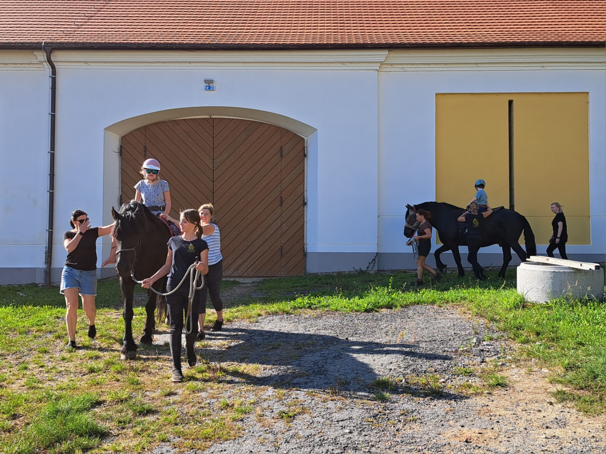

ViaEqui v číslech
104 dětí/mladistvých na Hiporehabilitaci v pedagogické a sociální praxi
10 dospělých na Hiporehabilitaci v pedagogické a sociální praxi
17 seniorů na kontaktní terapii
2 dospělí/mladiství na Hipoterapii v psychiatrii a psychologii
14 stálých dětí na ambulantní Hipoterapii ve fyzioterapii a ergoterapii
194 jednotek HTFE se stálými klienty (děti s DMO a genetickými syndromy + žena s prolapsem dělohy)
30 hodin /23 jednotek HPSP a HTP
1 pobytový program
1 intenzivní týden
1 návštěva v zařízení
7 skupinových programů
2 terapeutky s odbornou způsobilostí k výkonu HTFE, HPSP a HTP
1 fyzioterapeutka
4 certifikovaní koně
3 dospělí a 1 mladistvá jako pomocníci/vodiči
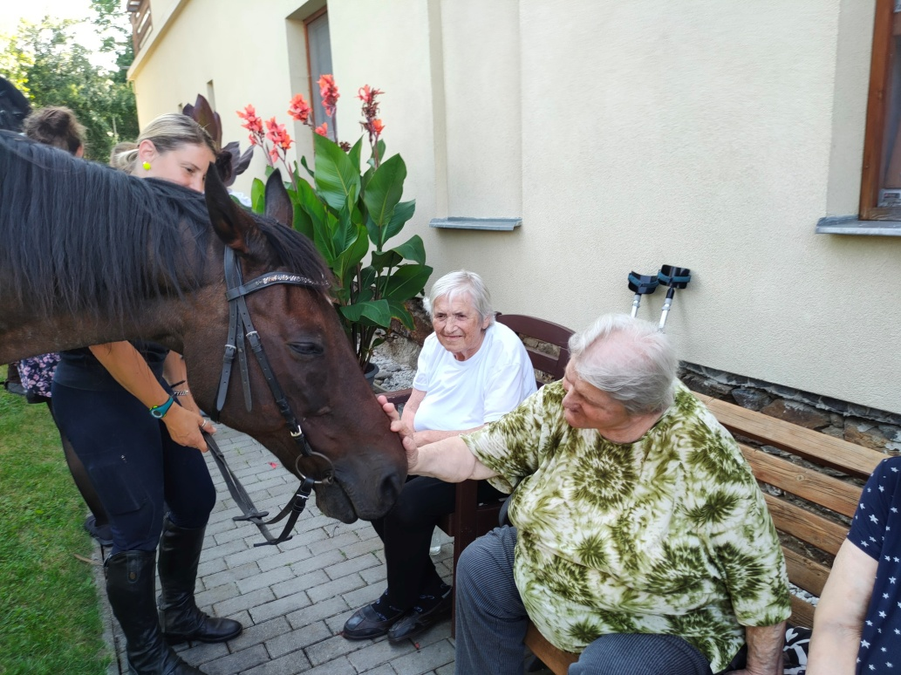
Rok 2023 v pár slovech
Po krátké vánoční přestávce jsme hned v lednu pokračovali s ambulantními hipoterapiemi. Bohužel kvůli zdravotním obtížím Orina byla velká část práce na Dorianovi, který to ale zvládal opravdu skvěle.
První posilou roku 2023 se stala fyzioterapeutka Kamila, která podle možností chodí jako asistent (a rodiče si mohou během terapie odpočinout), nebo jako fyzioterapeut u druhého koně. Hned v květnu se rovnou zapojila při intenzivním týdnu, na který přijeli kromě našich stálých klientů i noví klienti.
Na jaře jsme navázali spolupráci s dětským domovem v Písku, a nabídli jim program HPSP
pro 6-8 dětí, které k nám dojíždějí 1x za 14 dní.
Zároveň proběhl i další pobytový program pro matky a dospívající dcery z Rodinného centra Praha, který byl opět velmi kladně hodnocen.
Od léta také spolupracujeme s nadačním fondem Patříme k sobě Oli. Firma Flowerski nám poskytla sponzorský dar náušnic v "našich barvách", které nám mimo jiné NF Patříme k sobě Oli pomáhá prodávat na různých trzích, výtěžek z nich jde na provoz hipoterapií.
Na konci školního roku jsme nabídli vzdělávací zážitkový program s koňmi dětem z okolních mateřských školek a přijela nám z hříbárny budoucí posila čtyřnohého týmu klisna Tennessee.
Během léta měli naši koně pauzu od HTFE, probíhaly pouze HTP, přijely opět nedaleko tábořící děti z neziskové organizace Epicana pro zpestření svého programu, a byli jsme se s koňmi představit v domově pro seniory v nedalekých Sousedovicích.
Od září jsme začali opět nabízet ambulantní hipoterapie a přišla další posila týmu, vodička Katka. Rozšířili jsme nabídku na dva dny v týdnu a koně mohli začít chodit pravidelně v tandemu.
V říjnu jsme po úspěšně složených zkouškách Hipoterapie v psychiatrii a psychologii získali oprávnění nabízet i tento obor hiporehabilitace.
Od podzimu si naše koně začali užívat pravidelného ošetření od Dotknisekone.cz.
A na konci roku si koně užili oprávněné a zasloužené vánoční prázdniny.
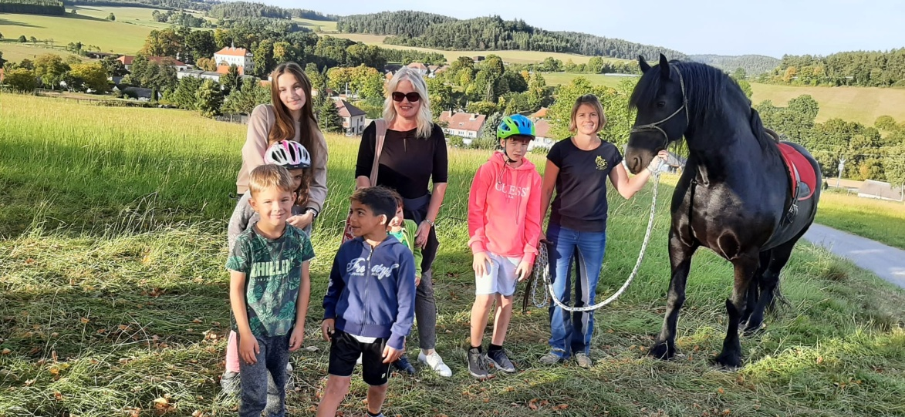
ViaEqui v budoucnosti:
V příštím roce plánujeme
- pokračovat ve spolupráci s Rodinným centrem Praha
- pokračovat ve spolupráci se spolkem Epicana
- pokračovat ve spolupráci s Domem klidného stáří v Sousedovicích a nabídnout jim kontaktní terapii pro seniory
- rozšířit nabídku pobytových programů
- navýšit počet intenzivních týdnů
- sehnat sponzory, kteří by přispěli na programy klientům, kteří si hipoterapii/hiporehabilitaci nemohou dovolit hradit z vlastních prostředků
- oslovit Nadaci ČEZ
+ A TO HLAVNĚ - být tady pro naše (stálé) klienty
